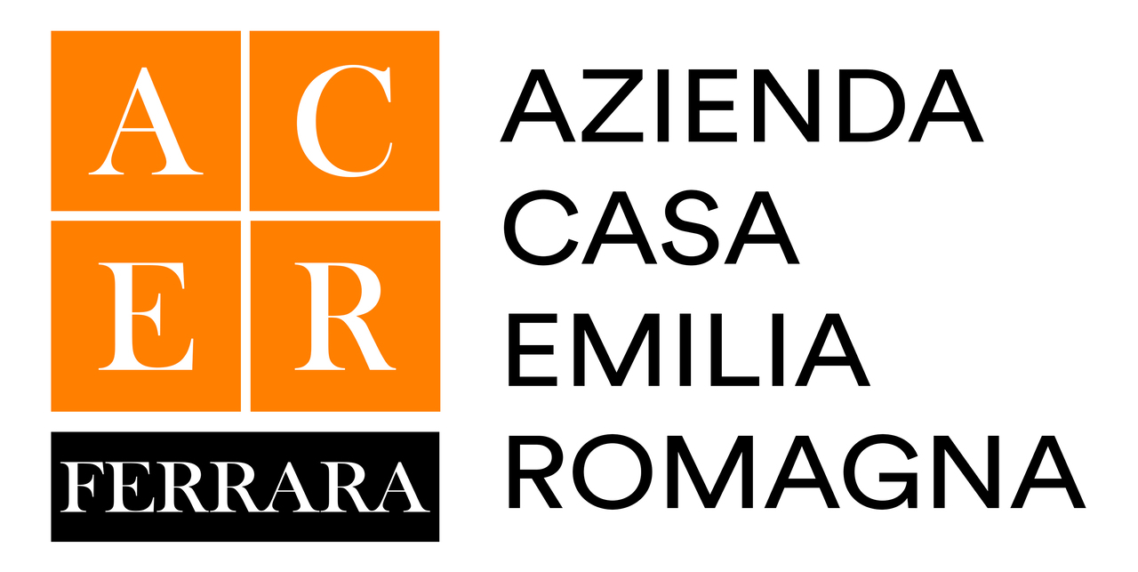 | 

COMUNICAZIONE AFFIDAMENTO DI FORNITURA CON POSA IN OPERA O NOLO A CALDO O ALTRI SERVIZI/ FORNITURE/OPERE
NON ASSIMILABILI AL SUBAPPALTO (art.105 co.2 d.lgs.50/2016)

ACER Ferrara
Ufficio Tecnico
Corso Vittorio Veneto 7 - 44121 FERRARA
Tel. 0532/230336
PEC: tecnico@acerferrara.legalmail.it

Il sottoscritto _____________________________________________________
nato a _______________________________________ il _________________
nella sua qualità di legale rappresentante dell'Impresa _____________________________________
Codice Fiscale ___________________________ Partita IVA ___________________________
con sede a ___________________, in via _____________________________________, n. ____
Tel. ________________ E-mail ______________________ PEC ________________________

aggiudicataria dei lavori di (riportare sempre gli estremi completi del finanziamento PNRR) _______________________________________________________
_______________________________________________________

Cod. CUP _______________ Cod. CIG ___________.

Importo di aggiudicazione ____________________
Contratto in data _________________ a Repertorio n. _____________________

COMUNICA

che intende affidare all’impresa _______________________________________
con sede a _________________________, via _________________________________, n. _____
Codice Fiscale ___________________________ Partita IVA ___________________________
Tel. ________________ E-mail __________________ PEC ____________________
iscritta alla Camera di Commercio di ......................................... con il Numero .................................. in data .......................

una prestazione di
nolo a caldo o
fornitura con posa in opera di _________________________________________ o
altri servizi, fornitore od opere___________________________________________________-.

L’impresa candidata (vedere nota in calce art.1, commi 52 e segg. della Legge 190/2012):
- è iscritta nell’elenco dei fornitori e prestatori di servizi non soggetti a tentativo di infiltrazione mafiosa (c.d. white list) istituito presso la Prefettura della provincia di _____________________
- ha presentato domanda di iscrizione nell’elenco dei fornitori e prestatori di servizi non soggetti a tentativo di infiltrazione mafiosa (c.d. white list) istituito presso la Prefettura della provincia di _________________________

N.B: nei casi previsti, ACER Ferrara acquisirà le Informazioni o Comunicazioni antimafia del Prefetto previste dal D.Lgs. 6/9/2011, n. 159. L’autorizzazione al subappalto, nel frattempo eventualmente rilasciata, potrà essere revocata in caso di successivo accertamento della sussistenza di cause interdittive di cui all’art. 67 del D.Lgs. 159/2011, così come previsto dall’ art. 92 comma 3 del medesimo decreto.

La prestazione non è assoggettabile alla normativa in vigore in materia di subappalto in quanto rientra nella tipologia prevista dall’articolo 105, comma 2, del D.Lgs. 50/16 ed in quanto ricorre almeno una delle seguenti condizioni:
importo inferiore al due per cento del contratto d’appalto ovvero inferiore a 100.000 euro
costo della manodopera del personale inferiore al 50% del contratto da affidare.

L’importo massimo del subcontratto di cui sopra sarà di Euro _________________ con un’incidenza di manodopera del ______%.

Il sottoscritto attesta di essere informato, ai sensi e per gli effetti dell’articolo 13 del Regolamento Europeo n. 679/2016, che i dati personali raccolti saranno trattati, anche con strumenti informatici, esclusivamente nell’ambito della presente procedura.

Presa visione informativa sul trattamento dei dati personali
Dichiaro di aver preso visione dell'informativa sul trattamento dei dati personali allegata alla presente.

___________________ lì __________________

IL DICHIARANTE
____________________________________
sottoscritto con firma digitale

In caso di sottoscrizione autografa occorre allegare fotocopia semplice di documento di identità in corso di validità del dichiarante.

__________________________________________________

NOTA
Si riporta l’art.1, commi 52 e segg. della Legge 190/2012.

52. Per le attività imprenditoriali di cui al comma 53 la comunicazione e l'informazione antimafia liberatoria da acquisire indipendentemente dalle soglie stabilite dal codice di cui al decreto legislativo 6 settembre 2011, n. 159, è obbligatoriamente acquisita dai soggetti di cui all'articolo 83, commi 1 e 2, del decreto legislativo 6 settembre 2011, n. 159, attraverso la consultazione, anche in via telematica, di apposito elenco di fornitori, prestatori di servizi ed esecutori di lavori non soggetti a tentativi di infiltrazione mafiosa operanti nei medesimi settori. Il suddetto elenco è istituito presso ogni prefettura. L'iscrizione nell'elenco è disposta dalla prefettura della provincia in cui il soggetto richiedente ha la propria sede. Si applica l'articolo 92, commi 2 e 3, del citato decreto legislativo n. 159 del 2011. La prefettura effettua verifiche periodiche circa la perdurante insussistenza dei tentativi di infiltrazione mafiosa e, in caso di esito negativo, dispone la cancellazione dell'impresa dall'elenco.
(comma introdotto dall'art. 29, comma 1, legge n. 114 del 2014; si veda anche il d.p.c.m. 18 aprile 2013)

52-bis. L'iscrizione nell'elenco di cui al comma 52 tiene luogo della comunicazione e dell'informazione antimafia liberatoria anche ai fini della stipula, approvazione o autorizzazione di contratti o subcontratti relativi ad attività diverse da quelle per le quali essa è stata disposta.
(comma introdotto dall'art. 29, comma 1, legge n. 114 del 2014)

53. Sono definite come maggiormente esposte a rischio di infiltrazione mafiosa le seguenti attività:
a) (abrogato dall'art. 4-bis, legge n. 40 del 2020)
b) (abrogato dall'art. 4-bis, legge n. 40 del 2020)
c) estrazione, fornitura e trasporto di terra e materiali inerti;
d) confezionamento, fornitura e trasporto di calcestruzzo e di bitume;
e) noli a freddo di macchinari;
f) fornitura di ferro lavorato;
g) noli a caldo;
h) autotrasporti per conto di terzi;
i) guardianìa dei cantieri;
i-bis) servizi funerari e cimiteriali;
i-ter) ristorazione, gestione delle mense e catering;
i-quater) servizi ambientali, comprese le attività di raccolta, di trasporto nazionale e transfrontaliero, anche per conto di terzi, di trattamento e di smaltimento dei rifiuti, nonché le attività di risanamento e di bonifica e gli altri servizi connessi alla gestione dei rifiuti.
(lettera da i-bis a i-quater aggiunte all'art. 4-bis, legge n. 40 del 2020)

INFORMATIVA per il trattamento dei dati personali
ai sensi dell’art. 13 del Regolamento europeo n. 679/2016

PROCEDURA DI AFFIDAMENTO FORNITURE, SERVIZI E LAVORI

Ai sensi dell’art. 13 del Regolamento europeo n. 679/2016, ACER Ferrara, in merito all’utilizzo dei dati personali, per la procedura in oggetto, informa che:

Il Titolare del trattamento dei dati personali di cui alla presente Informativa è ACER Ferrara, con sede in C.so Vittorio Veneto 7 - 44121 Ferrara - P.E.C. tecnico@acerferrara.legalmail.it - tel. 0532/230336

Il Responsabile della protezione dei dati è la Società AP & Partners (appartners@appartners.it).

Il trattamento dei dati avverrà nel rispetto dei principi e di quanto disposto dal Regolamento europeo n. 679/2016 entrato in vigore il 25/05/2018.

I dati personali sono trattati da personale interno ed esterno autorizzato al trattamento, a cui sono impartite idonee istruzioni in ordine a misure, accorgimenti, modus operandi, tutti volti alla concreta tutela dei dati personali.

I dati richiesti sono raccolti al fine dello svolgimento della gara e dell’aggiudicazione di che trattasi e le modalità di trattamento ineriscono alla verifica dell’idoneità alla partecipazione dei concorrenti.

Gli interessati al trattamento dei dati personali hanno diritto, fatta salva l’esistenza di motivi legittimi da parte del Titolare:
- di accesso ai dati personali;
- di ottenere la rettifica o la cancellazione degli stessi o la limitazione del trattamento che li riguardano;
- di opporsi al trattamento;
- di proporre reclamo al Garante per la protezione dei dati personali.

A tal fine possono rivolgersi al Titolare del trattamento ACER Ferrara e al Responsabile della protezione dei dati.

Il trattamento dei dati potrà essere effettuato sia manualmente, sia attraverso l’ausilio di mezzi elettronici. I dati possono essere comunicati a soggetti terzi, pubblici e privati, in ottemperanza a obblighi di legge o di regolamento.
I dati raccolti possono essere altresì trattati da soggetti esterni, cui la ACER Ferrara affida servizi inerenti alla finalità indicata. In tal caso i soggetti stessi sono individuati come Responsabili esterni che assicurano livelli di capacità ed affidabilità tali da garantire il rispetto delle vigenti disposizioni in materia di trattamento di dati personali, compresa la sicurezza dei dati.

I dati saranno conservati presso gli Uffici che hanno raccolto il dato stesso fino al perseguimento della finalità sopra menzionata.
Saranno successivamente trattati ai sensi della normativa vigente in materia di archiviazione e conservazione dei documenti.

